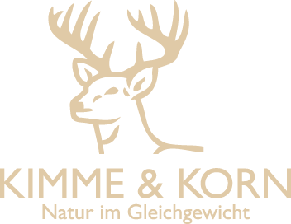

Kimme & Korn – Natur im Gleichgewicht

Alice Paulsen

Musterstraße 201 a

22112 Berlin

Einladung

_______________________________________________

Zur

Treibjagd

01.01.2022 um 06:00

_______________________________________________

Die Treibjagd findet am folgendem Ort statt

Berlin

unter folgender Anmerkung

Jörg bringt Bier mit

**Kimme & Korn –** Natur im Gleichgewicht